MANUAL BOOK COMPANY PROFILE PANTI ASUHAN ALQI CERIA BOGOR



Company profile atau profil perusahaan dapat diartikan sebagai gambaran khusus tentang sebuah perusahaan yang bekerja secara teratur dengan tujuan untuk mencari keuntungan yang menyiratkan jiwa berusaha dari perusahaan tersebut. Company profile memang identik sebagai kerangka dasar berbisnis antar perusahaan, meski bisa saja ditujukan kepada target audience individual, atau kelompok tertentu dengan pertimbangan-pertimbangan khusus.

fungsi dari company profile itu sendiri yang paling utama adalah sebagai media untuk menyimpan data atau file yang berisi tentang profil perusahaan, manajemen perusahaan dan data-data yang lain yang dapat digunakan sebagai media untuk berpromosi, ataupun hanya sebagai media untuk memperkenalkan perusahaan kepada pasar atau audience.

Panti Asuhan Alqi Ceria, tempat keren yang dirintis sejak 2008 oleh duo hebat, Bapak Edi dan Ibu Maya! Ceritanya dimulai pada 1998, saat krisis moneter dan mereka harus pindah ke Bogor. Krisis ini berpengaruh besar terhadap perusahaan tempat Bapak Edi kerja, dikarenakan harus gulung tikar. Dengan kegigih Bapak Edi dan Ibu Maya, mereka berdua berjuang dan bertahan hidup. Ibu Maya yang juga guru, mulai berbagi ilmu di panti asuhan. Dipanti asuhan meraka diajarkan menjahit, mengaji, membuat sabun, dan keterampilan seru lainnya.

Sekarang, Panti Asuhan Alqi Ceria punya puluhan anak, usianya 6-18 tahun. Selain belajar formal, mereka juga diajarin keagamaan, olahraga, dan keterampilan seru. Buat biaya operasional, mereka mengandalkan bantuan dari masyarakat sekitar dan usaha jahit baju plus jualan souvenir.

Berikut adalah bagian dari webpage company profilenya panti asuhan alqi ceria bogor :

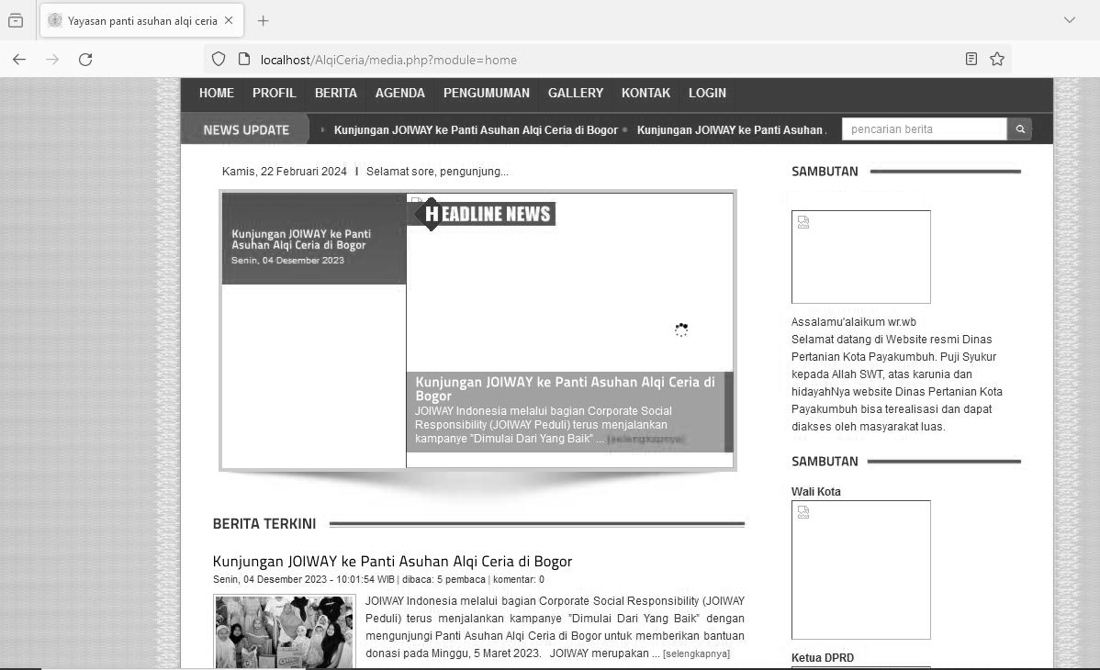

4

1

3

2

1. Bagian menu

* Home : menampilkan halaman depan dari web
* Profile : menampilkan profile dari Yayasan alqi ceria
* Berita : menampilkan berita-berita terupdate dan terdahulu mengenai alqi ceria
* Agenda : menampilkan jadwal acara-acara atau event dari alqi ceria
* Pengumuman : menampilkan pengumuman-pengumuman tentang alqi ceria
* Gallery : menampilkan dokumentasi berupa foto-foto dari kegiatan alqi ceria
* Kontak : menampilkan kontak person dari alqi ceria
* Login : menampilkan halaman login dari pada admin untuk memposting atau update dari web company profile alqi ceria

1. Headline news ini berisikan berita-berita tentang acara apa saja yang akan diadakan oleh alqi ceria.
2. Berita terkini : berisikan daftar berita-berita yang ada pada alqi ceria yang terdahulu hingga yang terbaru.
3. Pencarian berita : untuk mempermudah dan mempercepat mencari berita-berita terdahulu dari alqi ceria berdasarkan kata.

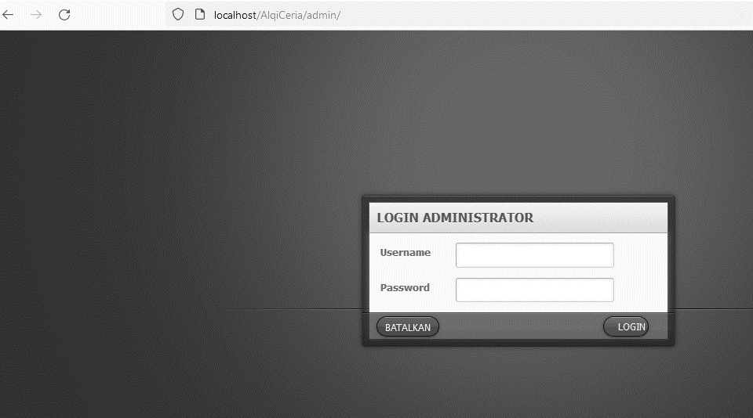

Page dari login admin ini untuk memasuki laman dari pada admin web yang tugasnya mengupdate dari isi web company profile alqi ceria.

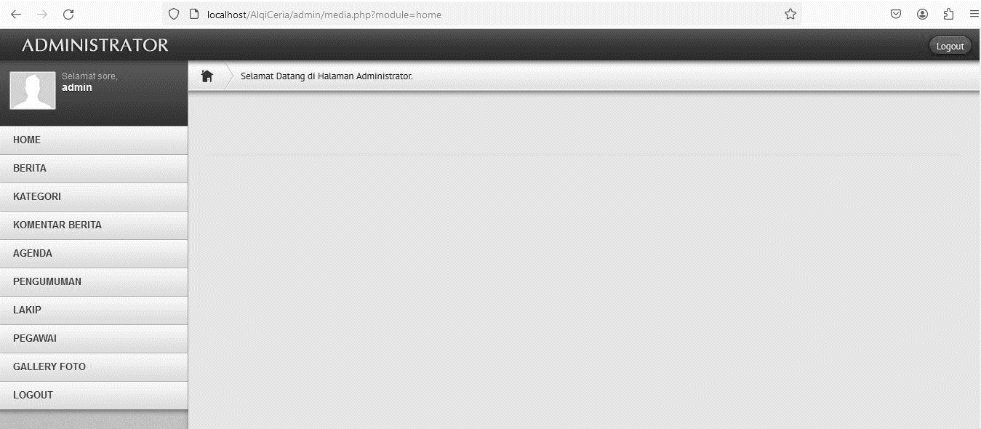

1

Berikut ini adalah halaman dari administrator dimana tempat untuk mengedit atau merubah dari halaman depan index dari alqi ceria.

1. Menu yang ada pada laman admin yang diperuntukan mengupload berita terbaru dan untuk kategori itu diperuntukan membuat kategori berita.

* Komentar berita : diperuntukan pengunjung untuk dapat mengomentari berita dan admin dapat memilih milah komentar yang tidak baik.
* Agenda : diperuntukan untuk menginput agenda acara pada alqi ceria
* Pengumuman : di peruntukan untuk admin agar dapat menginput pengumuman semisal adanya kegiatan yang akan dan yang sudah terjadi.

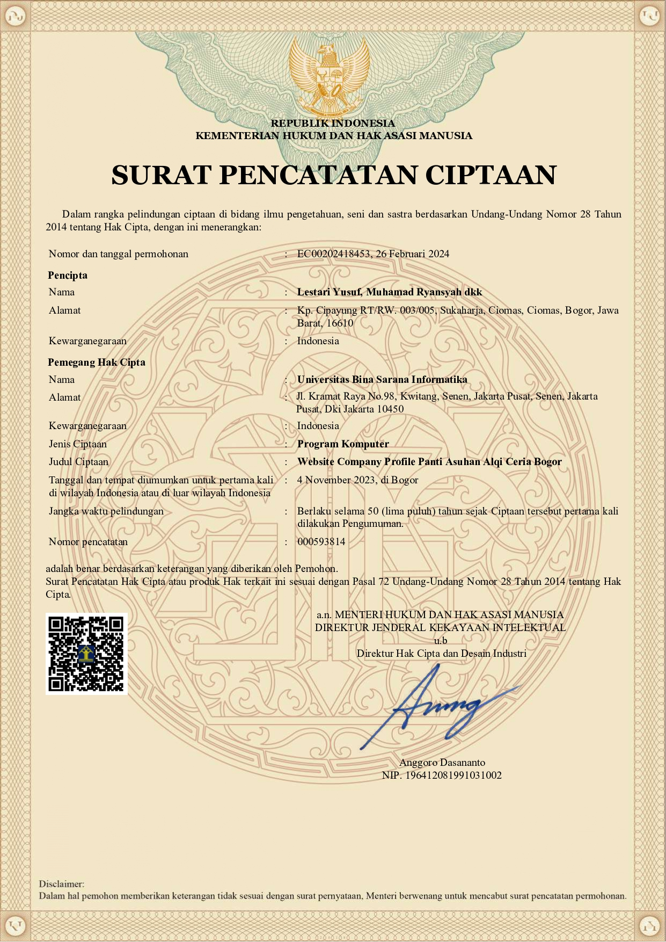Sertifikat HKI

